1 Год обучения Тема : Закрепление практических навыков по теме «Отравления»
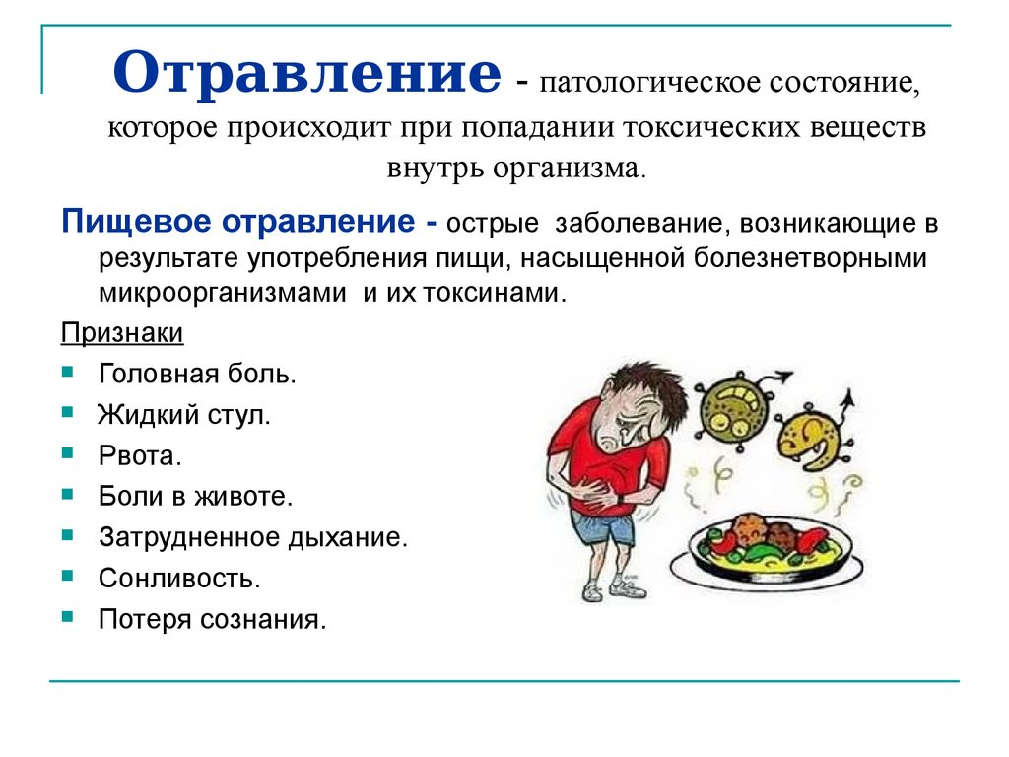
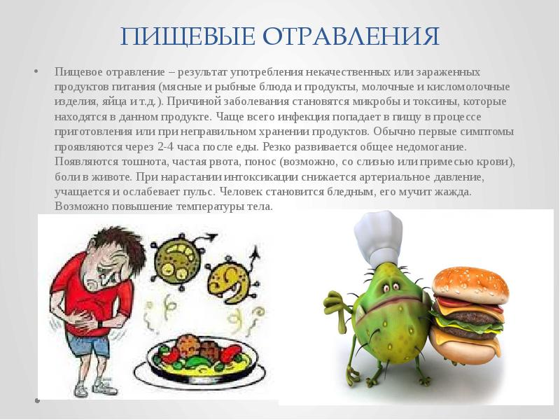
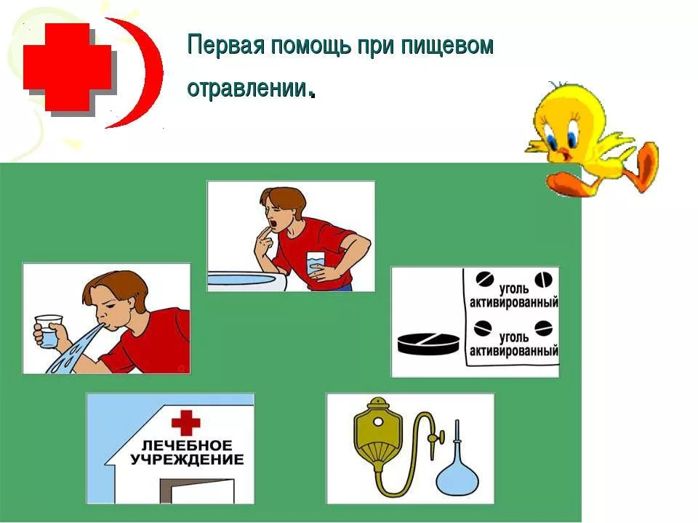

Решить ситуационные задачи:
- У подростка при употреблении нескольких таблеток аспирина появилась резкая слабость, усиленное потоотделение, сонливость.
Опасно ли данное состояние у подростка? Ваши действия?

- Девушка по ошибке употребила таблетки своей бабушки(снотворные), после чего почувствовала сонливость, затем уснула. На вид она бледна, дыхание неритмичное, редкое, поверхностное.
Опасно ли данное состояние у девушки? Ваши действия?
- У подростка после употребления непонятных лек.препаратов, наблюдается слабость, головокружение, тошнота, рвота, сонливость, дыхание нарушено, он бледен, зрачки сужены, губы синюшные.
Как вы считаете , что с подростком, ему необходима мед.помощь? Что попытаетесь сделать вы в такой ситуации?

